

**Комплект за маникюр и педикюр Medisana MPS**



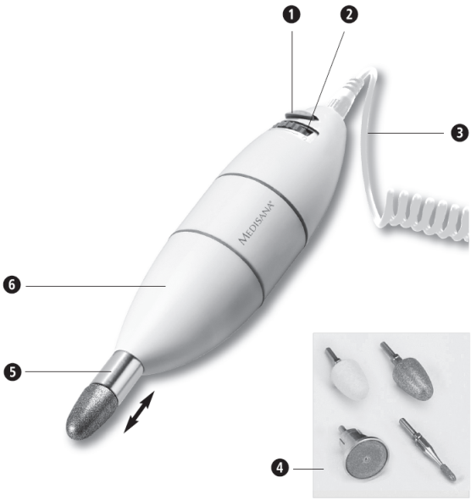**Благодарим Ви за доверието в нас и поздравления за Вашата покупка!**

Вие се сдобихте с качествения продукт Medisana MPS. За да се гарантират най-добри резултати и дългосрочно удовлетворение с Medisana MPS, ние препоръчваме да **прочетете внимателно инструкциите.**

**1. Информация за безопасност**

- Използвайте устройството само според описаното в тези инструкции.

- Използвайте само оригиналните части, предоставени от производителя.

- Гаранцията се обезсилва, ако уредът се използва за цели, различни от предназначението му.

- В случай на проблем, не се опитвайте сами да поправяте устройството. Ремонти могат да бъдат правени само от оторизираните центрове.

- Преди да свържете устройството в контакта, уверете се, че волтажът е какъвто е необходим.

- Избягвайте контакт с остри предмети. Това ще анулира гаранцията.

- В случай на проблем, не се опитвайте сами да поправяте устройството. Ремонти могат да бъдат правени само от оторизираните центрове.

- Не позволявайте устройството да се намокри. Ако е паднало във вода, не се опитвайте да го извадите. Изключете го от контакта веднага.

- Пазете кабела далеч от горещи повърхности или огън.

- Не използвайте уреда в помещения с аерозоли или в среда на чист кислород.

- Не използвайте уреда, ако адаптера е повреден по някакъв начин.

- Ползването без почивка не бива да надвишава 15 мин. После изключете устройството за поне 30 мин и му позволете да се охлади.

- Включвайте уреда в захранването само със сухи ръце, след като сме сменили главите и след като сте му позволили да се охлади.

**1.3. Съображения за здравето**

- Консултирайте се с Вашия лекар преди да използвате уреда, ако имате диабет или други заболявания.

- Бременни жени е необходимо да имат предвид нивата на стрес при употреба на уреда.

- Не третирайте части на тялото с изгаряния или други увреждания.

- Употребата на уреда трябва да бъде приятна. Ако усетите болка или друго неприятно усещане, спрете веднага употребата.

**1.4. Съдържание на комплекта**

- Комплект за маникюр и педикюр

- 4 приставки

- Чанта за съхранение

- Инструкции за употреба

**1.5.Често задавани въпроси**

Защо уредът е подходящ за диабетици? – Защото има възможност за настройване на скоростта и автоматично спиране при по-голям натиск. Подходящ е също и за хора с намалена чувствителност към болка.

Защо има толкова много накрайници? – Всеки накрайник е проектиран така, че да решава конкретен проблем.

Могат ли няколко души да използват устройството? – Да, но препоръчваме всеки човек да има собствен комплект приставки за по-добра хигиена и предпазване от кожни заболявания.

**2. Функции**

- Включване/ Изключване

- Въртене по посока на часовниковата стрелка и обратно

- Контрол на скоростта

- Автоматично изключване при по-голям натиск

**3. Приставки**



Използва се за почистване на загрубяла кожа

и изключително твърди нокти.

За отстраняване на ъгълчета и

врастнали нокти.

За полиране на ноктите.



За оформяне на френски маникюр.

**4. Почистване и поддръжка**

* Извадете ахранващия кабел от контакта преди почистване на уреда.
* Моля, не използвайте никакви агресивни вещества за почистване, като измиване с почистващи препарати, тъй като те могат да повредят повърхностите. Почистете уреда, като използвате мек сапун. Никога не потапяйте във вода.
* Можете да почиатвате накрайниците с четка и/ или дезинфектант.
* Съхранявайте в сухо и хладно помещение.

**5. Изхвърляне**

Този продукт не трябва да се изхвърля заедно с битовите отпадъци. Всички потребители са длъжни да предадат всички електрически и електронни устройства, независимо от това дали те съдържат токсични вещества, на общински или търговски пунктове за събиране, така че да могат да се изхвърлят по екологично приемлив начин. Консултирайте се с вашия местен орган или вашия доставчик за информация за изхвърляне.

**6. Технически характеристики**

Име и модел: **MEDISANA MPS -**  **Уред за маникюр и педикюр**

Захранване: Адаптер 230 V~ / 50 Hz, 18 V =500 mA

Скорост на въртене: 1.600 - 5.000 rpm

Размери(в/ ш/ д ): ок. 150 х 40 x 40 мм

Тегло: ок. 140 гр.

Арт номер (Medistyle MPS): 85126

В съответствие с нашата политика за непрекъснато подобряване на продуктите, ние си запазваме правото да правим технически и оптични промени, без уведомяване

